МИНИСТЕРСТВО НАУКИ И ВЫСШЕГО ОБРАЗОВАНИЯ  
РОССИЙСКОЙ ФЕДЕРАЦИИ  
Федеральное государственное бюджетное образовательное учреждение  
высшего образования  
«КУБАНСКИЙ ГОСУДАРСТВЕННЫЙ УНИВЕРСИТЕТ»  
(ФГБОУ ВО «КубГУ»)

Факультет компьютерных технологий и прикладной математики  
Кафедра информационных технологий

Отчёт по лабораторной работе №9

### «Работа с массивами и строками в языке C#. Интерфейсы и коллекции»

Работу выполнил  
студент 42 группы_________________________________________ Чан Д. Х.

Направление подготовки 01.03.02 Прикладная математика и информатика

Проверил  
канд. техн. наук, доц.__________________________________ А.А.Полупанов

Краснодар 2020

**Задание**

Необходимо разработать консольное приложение для ввода с клавиатуры массива строк и поиска среди них строк, содержащих заданный строковый фрагмент.

Для поиска потребуется использование метода *IndexOf*(string *findThisString*) для строковых элементов массива. Метод возвращает позицию начала искомой подстроки от начала строки, либо значение *-1* при отсутствии соответствия.

Код программы:

namespace lab9

{

class Program

{

static void Main(string[] args)

{

//Console.WriteLine("Hello World!");

string[] Strings = new string[255];

Console.Write("Введите количество строк: ");

int n = int.Parse(Console.ReadLine());

for (int i = 0; i < n; i++)

{

Strings[i] = Console.ReadLine();

}

Console.Write("Введите подстроку для поиска: ");

string str_find = Console.ReadLine();

for (int i = 0; i < n; i++)

{

if (Strings[i].IndexOf(str_find) != -1)

{

Console.WriteLine(i + 1 + ": " + Strings[i]);

}

}

}

}

}

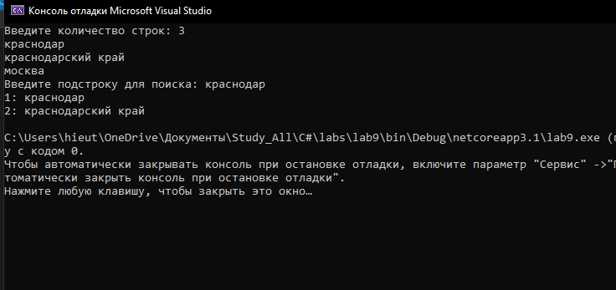

Рисунок 1 - результат работы программы

**Вывод**

Таким образом, были изучены особенности работы с массивами и строками в С#. На практике разработано консольное приложение для ввода строк и и поиска строк с заданным фрагментом.